2.pielikums

TEHNISKĀ SPECIFIKĀCIJA
Piegādātāju izvēles procedūrai
„ Rīgas ostas maksu izstrāde un konfigurācija Ostas informācijas sistēmā”
Id. Nr. 2024/9

Kopsavilkums

Nepieciešami veikt padziļinātu sistēmanalīzi un veikt atbilstošas izmaiņas un uzlabojumus OIS, pamatojoties uz Rīgas brīvostas pārvaldes valdes lēmums Nr. 27, 2024. gada 22. martā "Rīgas ostas maksās". OIS izmaiņu izstrādei un ieviešanai saistībā ar Rīgas ostu maksu izmaiņām plānotie darbi:

1. OIS kalkulācijas tarifi:

a. Jauno kalkulācijas tarifu konfigurēšana;
b. Esošo kalkulācijas tarifu konfigurēšana;
c. Atcelto kalkulāciju tarifu dzēšana.

2. OIS kalkulācijas tarifu izmaiņu migrācijas failu izstrāde.
3. PHP, SQL un Javascript izstrādes darbi loču maksu ieviešanai, īpašo gadījumu ieviešanai (degvielas tipi), sertifikāta par atbrīvošanu no pienākuma izmantot loča pakalpojumus apstrādes loģikas ieviešana.

Izmantotās tehnoloģijas

Šajā sadaļā aprakstītas atvērtā koda tehnoloģijas, kas izmantojamas tīmekļa vietnes izstrādes procesā. Izpildītājs var vienoties ar Pasūtītāju par kādas tehnoloģijas aizvietošanu vai papildus tehnoloģiju izmantošanu.

Vispārējās prasības

2.1.1. Sistēmas kodam jādarbojas ar PHP 7.4.versiju vai jaunāku;
2.1.2. Sistēmas pilnveidošana jāveic, izmantojot atvērtā̄ koda aplikāciju izstrādes platformu Laravel un lietotāja saskarnes ietvaru React;
2.1.3. Sistēmai jāspēj darboties uz Pasūtītāja servera ar Linux operētājsistēmu. Pretendents iesniedz Pasūtītājam servera konfigurācijas prasības un rekomendācijas drošības ielāpu uzstādīšanā;
2.1.4. Sistēmas pirmkoda īpašnieks (kods, kas ir ārpus GNU (General Public License) licences, kuru izveidojis Pretendents) ir Pasūtītājs;
2.1.5. Datubāzes serverim jādarbojas ar PostgreSQL 13 (vai jaunāku versiju) datubāžu vadības sistēmu;
2.1.6. Jāizmanto PHP pakotņu pārvaldnieks Composer visur, kur izmantotas trešo pušu bibliotēkas.
2.1.7. Lietotāja vides (frontend) ietvars React jāizmanto visās Sistēmas sadaļās. Citu ietvaru izmantošanas gadījumā̄ to nepieciešams saskaņot ar Pasūtītāju;
2.1.8. Sistēma ir jānodrošina pret neautorizētu izmaiņu veikšanu vai tās darbības ļaunprātīgu traucēšanu;
2.1.9. Satura labojumu un atjauninājumu gadījumā̄ Sistēmas funkcionalitāte nedrīkst samazināties vai radīt nestabilu darbību;
2.1.10. Pretendents tiesīgs sniegt Pasūtītājam priekšlikumus lietotāju darba vides un sistēmas darbības pilnveidošanai, ja kāda Tehniskā specifikācijā̄ noteiktā punkta izpildē zināmi labāki risinājumi;
2.1.11. Pretendentam jāizmanto kešatmiņas (cache) risinājumu Redis, lai uzlabotu Sistēmas un izstrādāto uzlabojumu ātrdarbību.

Serveru prasības

Serveru prasības, kas OIS/OKS sistēmas darbības nodrošināšanai izmanto virtuālus privātus serverus (VPS). Pretendentam jānodrošina serveru uzturēšana un monitorings.

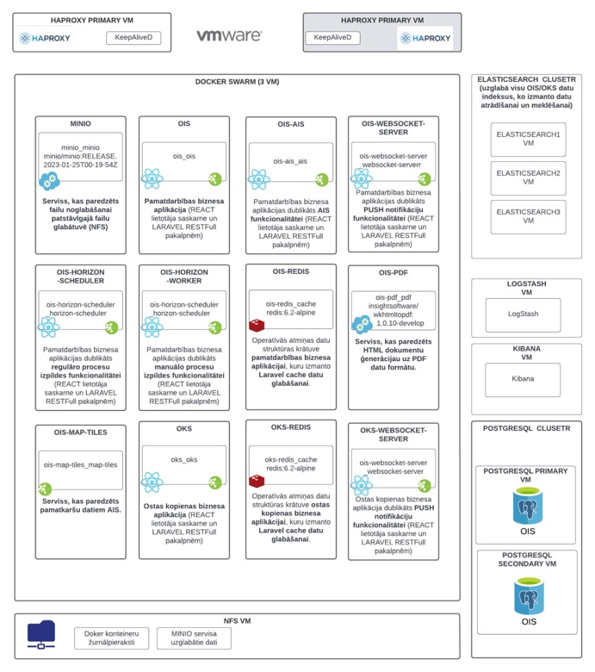

Dokumentācijas un izejas koda vadlīnijas

3.3.1. Pretendents dokumentē izstrādāto pirmkodu saprotamā latviešu vai angļu valodā. Rakstot PHP pirmkodu, ir jāievēro PHPDoc dokumentēšanas standarti;
3.3.2. Rakstot PHP pirmkodu, jāievēro apstiprinātās PSR-12 vadlīnijas (https://www.php-fig.org/).
3.3.3. Pretendents tīmekļa vietnes pirmkodu un saistītās konfigurācijas uzglabā ar versiju kontroles sistēmu Git saderīgā repozitorijā, kuru nodrošina Pasūtītājs;
3.3.4. Pretendentam, izstrādājot pilnveidojumus, jāpapildina lietotāja, administratora un uzstādīšanas rokasgrāmatas, papildinot tās ar informāciju par Sistēmas pilnveidojumu uzstādīšanu, darbību un funkcionalitāti.

Piegādāto darbu garantijas noteikumi

Garantijas apkalpošana tiek nodrošināta līdz Līguma termiņa beigām. Sistēmas garantijas uzturēšanas laikā IZPILDĪTĀJS bez maksas nodrošinās tādu piegādātās programmatūras uzstādījumu, konfigurācijas parametru vai programmatūras modifikāciju piegādi, lai novērstu kļūdas, kā arī datu bojājumu novēršanu, kas radušies IZPILDĪTĀJA apzinātas vai neapzinātas rīcības rezultātā, un kas apgrūtina programmatūras izmantošanu atbilstoši tehniskajai specifikācijai, kāda tā bijusi nododot programmatūru ekspluatācijā. Kļūdas un defekti tiek pieteikti atbilstoši šo garantijas noteikumu procedūrai. Steidzamos gadījumos pieteikumu risināšana tiek pieteikta Līgumā noteiktajai IZPILDĪTĀJA pilnvarotai personai.
IZPILDĪTĀJA garantijas saistības nav spēkā, ja PASŪTĪTĀJS vai trešā persona patvaļīgi modificējusi Sistēmu, veicot izmaiņas tās kodā, konfigurācijā, klasifikatoru un kodifikatoru struktūrā vai pamatdatos bez iepriekšējas saskaņošanas ar Izpildītāju.

IZPILDĪTĀJA speciālistu cilvēkstundu likmēm, kas ir saistošas aprēķinot samaksu par Sistēmas papildinājumu realizācijas darbu veikšanu:

Speciālists | Cilvēkstundu skaits (h) | Cilvēkstundas maksa EUR, bez PVN
Viens speciālists | 270 | -

Vērtēšanas kritēriji:

- Speciālistu cilvēkstundu likme.

Pretendentu kvalifikācijas prasības un atlase

  - Pretendentu kvalifikācijas prasību izpilde ir obligāta visiem pretendentiem, kas vēlas iegūt tiesības sniegt pakalpojumu un slēgt iepirkuma līgumu.
  - Pretendentiem ir jāatbilst šādiem pretendentu kvalifikācijas kritērijiem un kvalifikācijas dokumentos jāiesniedz:

KVALIFIKĀCIJAS PRASĪBAS
Kvalifikācijas kritērijs | Iesniedzamie dokumenti un veicamās pārbaudes
 | Latvijas Republikā reģistrētai vai pastāvīgi dzīvojošai personai iesniedzamie dokumenti | Ārvalstīs reģistrētai vai pastāvīgi dzīvojošai personai iesniedzamie dokumenti
Tehniskās un profesionālās spējas
Pretendents iepriekšējo 3 (trīs) gadu laikā (2021., 2022., 2023. gadā un 2024. gadā līdz piedāvājuma iesniegšanas dienai) ir izpildījis:  - vismaz 2 (divu) projektu informācijas sistēmu izstrādē, pilnveidošanā vai uzturēšanā, kuru ietvaros izstrādāta tīmekļa tehnoloģijās balstīta sistēma, kas nodrošina klienta biznesa funkciju atbalstu. Darbiem ir jābūt nodotiem Pasūtītājam.  - vismaz 2 (divu) projektu informācijas sistēmu izstrādē, pilnveidošanā vai uzturēšanā, kura ietvaros izstrādāti datu apmaiņas risinājumi ar citām informācijas sistēmām. | Lai apliecinātu prasīto pieredzi, pretendents aizpilda apliecinājuma par atbilstību pretendentu atlases un kvalifikācijas prasībām norādot pasūtītāja nosaukumu, kontaktpersonu, līguma darbības laiku, īsu darbu aprakstu;  Par sniegtajiem pakalpojumiem jāiesniedz pasūtītāju atsauksmes vai citi, apliecinoši dokumenti (darba pieņemšanas-nodošanas akts, darījumu apliecinošas dokumentu kopijas u.c.).

